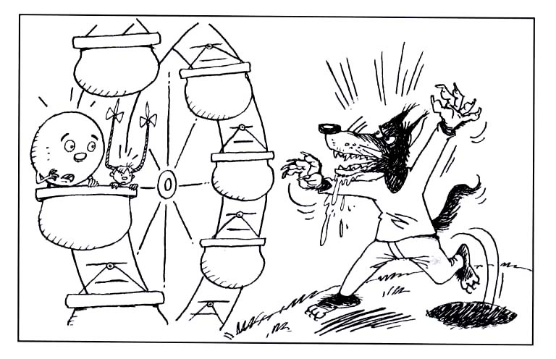 | On te lit : Monsieur O et Mademoiselle U font les fous dans une grande roue. Ils jouent à imiter le méchant loup et crient : « ouh ! ouh ! »  Tout à coup, un méchant loup sort de son trou en poussant un grand « OUH ! »  Quelle frousse !
Tu lis : la roue, le loup, les fous, ils jouent, un trou, la frousse
On te lit : Monsieur O et Mademoiselle U font les fous dans une grande roue. Ils jouent à imiter le méchant loup et crient : « ouh ! ouh ! »
Tout à coup, un méchant loup sort de son trou en poussant un grand « OUH ! »
Quelle frousse !
Tu lis : la roue, le loup, les fous, ils jouent, un trou, la frousse
On te lit : Monsieur O et Mademoiselle U font les fous dans une grande roue. Ils jouent à imiter le méchant loup et crient : « ouh ! ouh ! »
Tout à coup, un méchant loup sort de son trou en poussant un grand « OUH ! »
Quelle frousse !

On te lit : Monsieur O et Mademoiselle U font les fous dans une grande roue. Ils jouent à imiter le méchant loup et crient : « ouh ! ouh ! »
Tout à coup, un méchant loup sort de son trou en poussant un grand « OUH ! »
Quelle frousse !
Tu lis : la roue, le loup, les fous, ils jouent, un trou, la frousse
On te lit : Monsieur O et Mademoiselle U font les fous dans une grande roue. Ils jouent à imiter le méchant loup et crient : « ouh ! ouh ! »
Tout à coup, un méchant loup sort de son trou en poussant un grand « OUH ! »
Quelle frousse !
Tu lis : la roue, le loup, les fous, ils jouent, un trou, la frousse
On te lit : Monsieur O et Mademoiselle U font les fous dans une grande roue. Ils jouent à imiter le méchant loup et crient : « ouh ! ouh ! »
Tout à coup, un méchant loup sort de son trou en poussant un grand « OUH ! »
Quelle frousse !
Tu lis : la roue, le loup, les fous, ils jouent, un trou, la frousse

